2020年秋季校园安全

工作计划

常州市新北区春江幼儿园

2020年8月

为了深入贯彻落实中央、省市安全工作要求，进一步加强我园安全风险防控体系建设，着力打造“系统全面、分级监管、动态更新、信息畅通”的长效管理机制，坚持问题导向，突出风险化解，切实维护学校安全稳定，全力保障正常教育教学秩序，不断提升我园安全管理规范化水平，制定本计划。

**一、组织结构**

本着为幼儿的人身安全和身心发展负责的态度，加强安全防范措施，我们成立了安全领导小组，园长为组长，副园长为副组长，组员由总务主任、保健老师、级组长和各班班主任组成，由园长直接领导。在日常工作中突出“以防为主”的工作方针，坚决克服麻痹思想和侥幸心理，切实负起责任把安全工作抓实抓细。实行“层层把关，防范第一，定人定岗”的安全工作管理模式；按照“谁主管，谁负责，谁在岗，谁负责”的原则，将各项安全管理工作细化分解，具体责任到人，层层签订安全责任书，使得全园人人都有安全防范意识，人人都知晓安全防范措施。

**春江幼儿园安全管理领导小组联系网络**

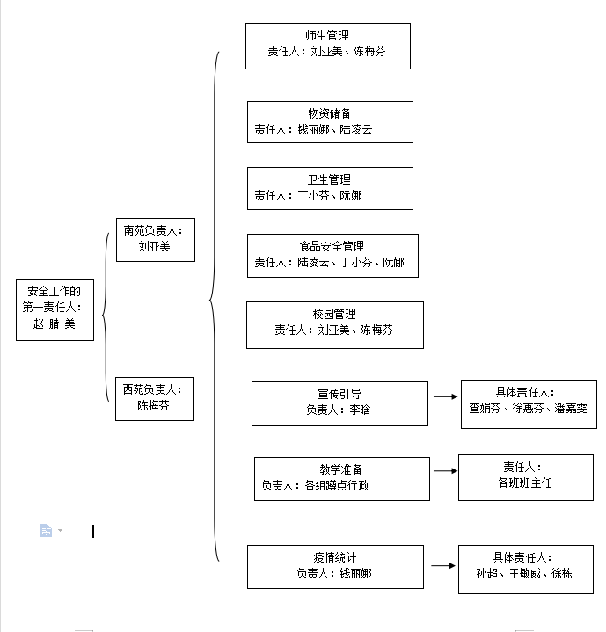

1. **制度规范**
2. 我园建立了健全的门卫、值班巡查、食堂卫生、食品安全、疾病防疫、疫情防控、隔离室、消防等工作制度（详见工作清单），做入台账资料并按照工作要求落实到位。
3. 我园进一步完善了校园防险避灾、重大疫情、重大案件和事故、传染病防控、安全防范管理制度和应对突发事件、群体性事件、大气污染、恶劣天气、反恐防暴、防欺凌、食品安全事故、校车安全事故、外出社会实践活动等应急预案。
4. 我园建立健全应急演练制度，制定安全应急演练计划，以每季度不少于一次的频次开展应急演练，演练要涵盖防溺水、防火灾、反恐防暴、防踩踏等重要内容，要覆盖所有班级。
5. 我园建立健全的安全教育制度，制定安全教育计划，并认真组织实施。每周一安全教育平台学习安全知识，每周四利用晨检谈话制定安全主题式的交流活动，每学期一次以安全为主题的家长会。
6. **隐患排查**
7. 我园安全检查细致入微，安全管理人员一日三巡，包括食堂和食品安全、班级水电隐患排查和户外设施设备检查等；保安人员一日五巡，对园内重点部位及周边情况每天巡查，并且都做好详细的登记。
8. 认真填报江苏省校园安全风险管控平台信息以及及时布置落实常州市安全教育平台专项活动，安全教育平台专项活动教师授课率和学生完成率必须达到90%以上;每周一上报校园与校车安全隐患排查表；每周检查一次一键式紧急报警、视频监控系统与公安机关联网情况。
9. 每月开展一次全面的安全隐患排查整改，排查内容包括治安防控、消防设施设备、食堂及食品安全、电气设备、防雷击设施、空中坠物风险、电梯安全等方面。其中膳食管理委员会参与食堂和食品安全检查。检查内容参考《学校常见安全隐患检查指南》，尽可能发现隐患并及时整改。每月组织一次安全教育培训。
10. 我园高度重视隐患的整改落实，能够当场整改的当场整改，不能当场整改的，须明确整改责任人、整改计划、整改措施、整改完成时限，如实填写区教育局统一制定的学校安全工作“三清单”（风险清单、责任清单、整改清单），到预计整改完成时限后及时报送整改落实情况或未落实情况说明。
11. 我园在每季度第一个月的第一周报送学校安全工作“三清单”，并在当季度内完成整改。
12. **消防安全管理规范**

1、我园在园领导的带领下建立健全消防安全责任体系，明确职责分工，加强管理力度。

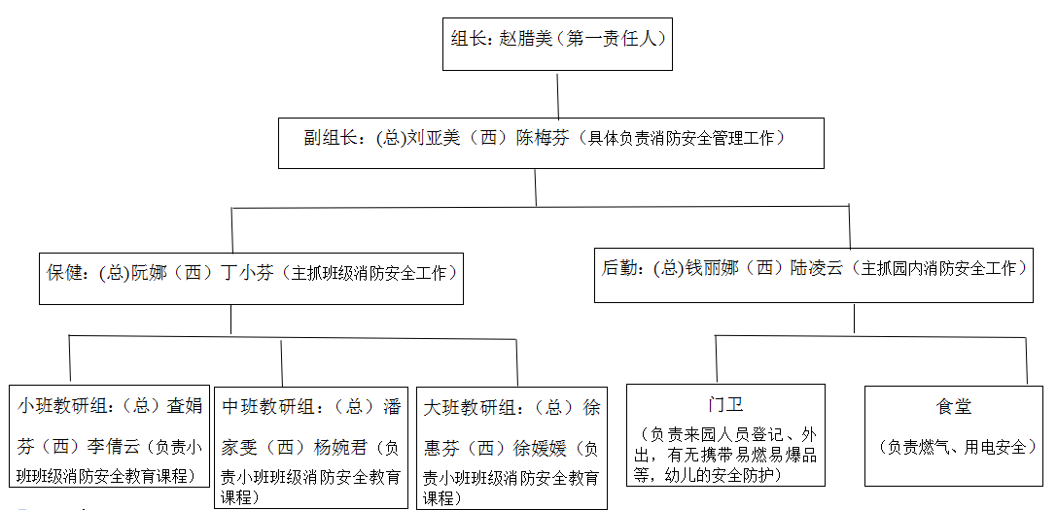

1. 我园加强对消防重点部位的日常管理，按要求安装电器，电线无老化和破损现象，无私拉乱接现象；易燃易爆危险品须专柜储存（酒精存放于保健室），实行双把锁、双人管、双人领、双人用、双本账，场所防火防爆措施到位；电动车不在室内充电，充电设施无安全隐患；食堂有燃气自动报警切断系统和断电保护装置，排油烟罩及管道定期清洗。
2. **食堂及食品安全管理规范**

为进一步增强幼儿园食堂安全卫生工作的重要性，认真贯彻和落实“阳关食堂”相关制度和要求，确保师生的健康，使这项工作常抓不懈，我园特订立以下食堂安全卫生管理要求。

1、食堂建立卫生安全管理小组，并做到定期检查，发现问题及时整改。

2、食堂营业执照和从业人员健康证齐全，并公示上墙，且在有效期内。

3、严格把好食品的采购关，验收关，坚持生入熟出一条线不回头原则，所购的食品进行严格审查，确保师生安全健康。

4、食堂的餐具、饭具的消毒有专人负责，未消毒的餐具，饭具一律禁用，消毒的餐具、饭具贮存到保洁箱内，防止交叉感染。

5、对购置的食品贮存分类，隔墙、离地存放，做到随时检查，及时处理变质或超过保质期限的食品。

6、加工食品要烧透，防止里生外熟、隔顿、隔夜的饭菜一律处理。

7、制定隔周的营养食谱，品种式样多，改善幼儿伙食，严禁采购腐烂、变质食物，严防食物中毒。未烹调的食物要生熟分类，防止老鼠等害虫的入侵。

8、食堂工作人员，上岗前必须穿戴清洁的工作衣、帽，处理食品原料后，便后用肥皂及流动清水洗手。

9、严禁非食堂工作人中随意进入学校食堂的操作间，原料存放间。

10、严格落实陪餐制度及菜品留样制度，陪餐饭菜与幼儿同质、同菜、同价，食用菜品足量、足时留样。

11、 我园食品加工全过程监管，多方位严格原材料采购、清洗、切配、烹饪、备餐等各环节的管理。大宗食材通过招标形式采购。

12、重视“阳关食堂”“阳关餐饮”等平台的使用，及时维护相关数据，保证食堂关键部位摄像头的正常使用。

**六、治安防控管理规范**

1、我园按规定配备专业保安人员，并做好保安人员的培训、考核；驻校民警、消防安全辅导员及保安等信息公示在校园警务室内醒目位置；设立护学岗，组织教师、家长志愿者和警力一起护学。

2、加强物防建设，在校门口施划斑马线、网格线，安装防冲撞设施；按照规定安装监控探头。设置视频监控终端室，并通过显示屏常态进行巡查，视频监控储存时间不少于30 天；监控密码由学校分管领导或安管处主任保管；重点部位(校园出入口、主要道路及食堂、操场等重点场所)高清视频监控全覆盖，并与属地教育、公安联网；校门口设置与属地接警中心联网且完好的一键式紧急报警装置。

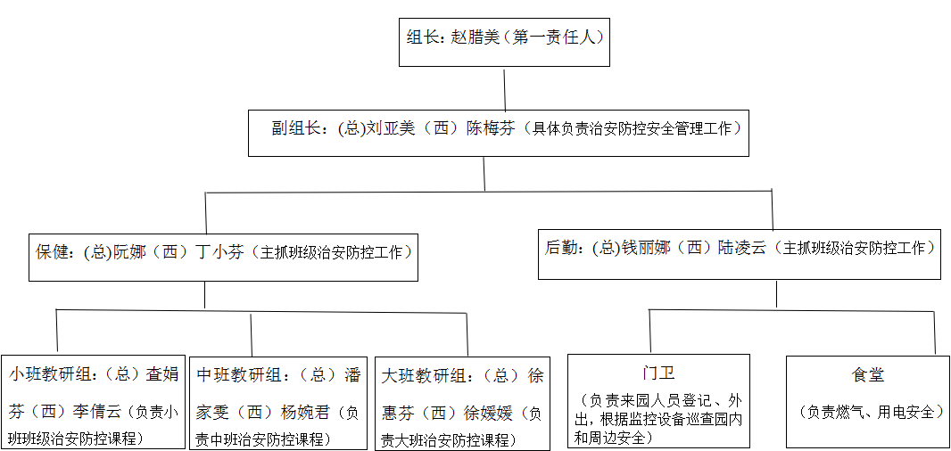春江幼儿园治安防控管理机构网络图

**七、台账规范**

1、台账专人负责（负责人：阮娜，丁小芬），建立应遵循实时归集、及时汇总、动态添加的原则。从开学第一周开始建立学期安全台账，在每一项工作结束后，一周内完成相关工作台账的收集、整理和汇总。

2、我园的安全工作台账由综合台账、专项台账两部分组成。综合台账应包括安全责任落实情况、安全职责分工、安全工作制度、应急预案、安全工作计划(总)、安全风险隐患清单(总)、安全工作总结等；专项台账应包括常规排查工作台账和上级交办工作台账。常规排查工作台账应涵盖消防安全、治安防控、校车及交通安全、食堂及食品安全、传染病防控、维护稳定、心理健康教育、安全教育宣传、防灾减灾等常规工作，每一个工作有计划、活动开展记录、工作小结等；上级交办工作有通知、工作开展记录、小结等。